Сумський державний університет

Кафедра
Прикладної математики та моделювання складних систем

Атестація (модуль 2)

Дисципліна
Прикладне математичне моделювання
Варіант 8

Студентка: Пороскун Олена Олегівна

Викладач: Хоменко Олексій Віталійович

Суми, Сумська область
2020

Завдання. Для заданих систем визначити тип і характер стійкості положення рівноваги аналогічно практичній роботі 7 (для свого варіанту із списку). Побудуйте чисельно фазові портрети.

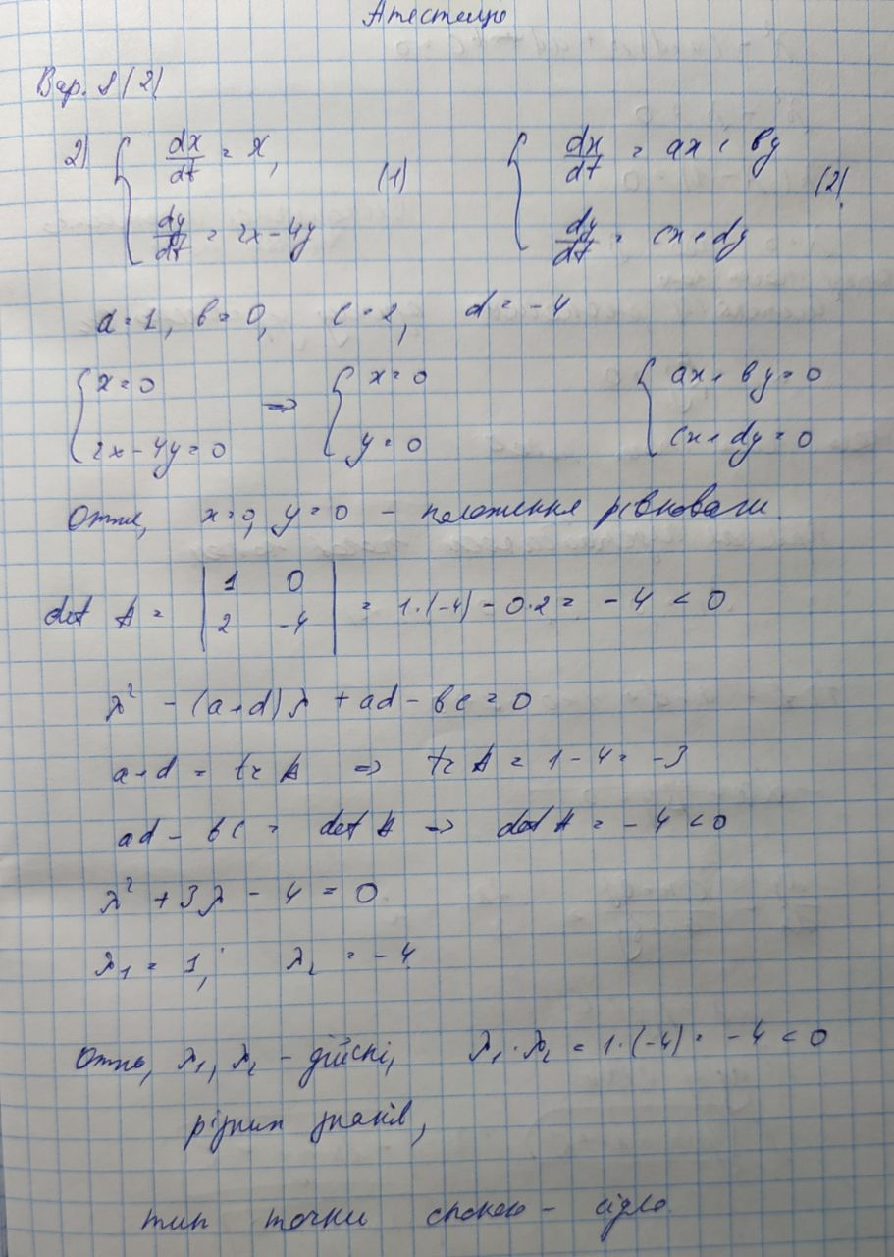
$2\left(8\right). \left\{\begin{aligned}\frac{dx}{dt}=x, \\ \frac{dy}{dt}=2x-4y;\end{aligned}\right.$


